Una prestazione pulita: igus riceve il REINER! Award per la sua catena per camera bianca
Il sistema per catene portacavi e-skin flat, compatto e senza rilascio di particelle, si aggiudica il premio Fraunhofer nella categoria Tecnologie della Pulizia

Ambienti di produzione ad alta purezza sono la garanzia che i prodotti elettronici funzionino in modo sicuro nella vita di tutti i giorni. Per la produzione in camera bianca, anche la componentistica delle macchine deve rispondere a stringenti requisiti in termini di rilascio di particelle. Ogni anno, il Fraunhofer Institut conferisce il REINER! Award alle innovazioni più significative in quel campo. igus, lo specialista delle motion plastics, può essere molto sodisfatto del meritato 2° posto per la sua catena portacavi e-skin flat. Questo sistema - in alternativa alle comuni guide in commercio - è compatto, modulare ed è idoneo per camere bianche classe 1. I cavi si possono inserire con facilità nella catena grazie al principio di chiusura a zip e si possono sostituire rapidamente in caso di manutenzione.

Microchip, schermi piatti, protesi e impianti, principi attivi farmaceutici o micro- e nanoprodotti non potrebbero esistere senza ambienti di produzione ad elevata purezza. E oggi la richiesta è altissima, dai dispositivi di memoria per il lavoro da casa alle più complesse infrastrutture aziendali o per l'elettronica medicale. Così, i produttori cercano macchine e impianti che funzionino in modo rapido e affidabile per soddisfare la crescente domanda di semiconduttori. Una delle sfide più grandi riguarda il rilascio delle particelle che si staccano dai componenti rischiando di contaminare l'aria ambiente. Ecco perché servono soluzioni innovative, che siano economiche e compatibili con i processi produttivi anche con elevati requisiti di sicurezza e igiene. Per valutare gli sviluppi e l'innovazione in questo campo, ogni anno l'istituto Fraunhofer IPA organizza il premio REINER! dedicato alle tecnologie della pulizia. Nell'ambito "Digital 365 Cleanroom Processes", il premio è stato conferito a igus per lo sviluppo del sistema per catene portacavi e-skin flat. Lo specialista delle motion plastics si è infatti aggiudicato il 2° posto della categoria.

e-skin flat: sistema portacavi modulare e compatto
l'e-skin flat è un sistema portacavi modulare realizzato in plastica ad elevate prestazioni che non presenta usura visibile e che resiste all'attrito. Grazie al cosiddetto profilo "a vani singoli" il sistema di alimentazione si può ampliare facilmente. Il sistema, grazie al principio di chiusura a zip, consente inoltre di sostituire i cavi con facilità. Combinando cavi CFCLEAN di potenza, di comando, bus ed Ethernet l'utente può ricevere un sistema di alimentazione pronto per il collegamento readychain. I test dell'istituto Fraunhofer IPA per le tecnologie di produzione e dell'automazione hanno messo in evidenza che il sistema raggiunge la classe 1 ai sensi di ISO 14644. Questo significa che l'e-skin flat soddisfa i più severi requisiti per la camera bianca. Già dal 2003, igus produce sistemi per catene portacavi senza rilascio di particelle. Dallo scorso anno, inoltre, l'azienda dispone di un laboratorio in camera bianca interno - installato in collaborazione con il Fraunhofer Institut nella sede principale di Colonia - per lo sviluppo di prodotti per applicazioni cleanroom. Un impianto che permette di testare accuratamente i sistemi e-skin flat e altre motion plastics (come cavi e cuscinetti).

Maggiori informazioni sull'e-skin flat sono disponibili alla pagina:
https://www.igus.it/info/e-skin-flat

Didascalia:

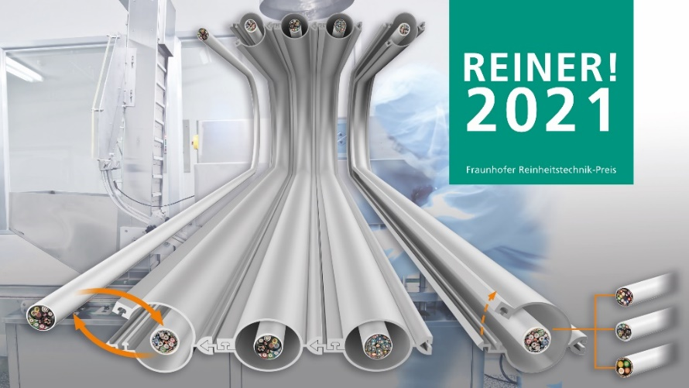
Foto PM1221-1
Con l'e-skin flat, igus - lo specialista delle motion plastics - ha conquistato il 2° posto al REINER! Award. La particolarità di questa catena: i cavi, come ad es. i CFCLEAN, si possono sostituire facilmente in caso di manutenzione. (Fonte: igus GmbH)

Relazioni Stampa igus GmbH (Germania)

Oliver Cyrus Anja Görtz-Olscher
Head of PR and Advertising Manager PR and Advertising

igus® GmbH igus® GmbH
Spicher Str. 1a Spicher Str. 1a
51147 Cologne 51147 Cologne
Tel. 0 22 03 / 96 49-459 Tel. 0 22 03 / 96 49-7153
ocyrus@igus.net agoertz@igus.net
www.igus.de/presse www.igus.de/presse

Relazioni Stampa igus Srl (Italia)

Marie Olyve
Marketing & Communication Dept.

igus® S.r.l. con socio unico
via delle rvedine, 4
23899 Robbiate (LC)
Tel. +39 039 5906 266
molyve@igus.net
www.igus.it/press

INFORMAZIONI SU IGUS

igus GmbH sviluppa e produce motion plastics. Questi polimeri ad alte prestazioni sono esenti da lubrificazione; migliorano la tecnologia e riducono i costi ovunque ci siano parti in movimento. Nei sistemi di alimentazione, nei cavi da posa mobile, cuscinetti lineari e non e per gli attuatori lineari a vite, igus è leader di mercato a livello mondiale. Impresa a conduzione familiare con sede a Colonia (Germania), igus ha filiali in 35 paesi e conta circa 4.150 dipendenti in tutto il mondo. Nel 2020 igus ha realizzato un fatturato di 727 milioni di euro. igus gestisce i più grandi laboratori di test del settore per poter offrire soluzioni e prodotti innovativi e una maggiore sicurezza per gli utenti. 234.000 articoli sono disponibili a magazzino, la cui durata d'esercizio può essere calcolata online. Negli ultimi anni l'azienda ha continuato ad ampliare la propria attività, creando anche startup interne, per esempio per i cuscinetti a sfere, gli azionamenti robot, il settore della stampa 3D, la piattaforma RBTX per Lean Robotics o per la gamma "smart plastics" di componenti intelligenti per l'Industria 4.0. Tra gli investimenti più significativi in materia ambientale ci sono il programma "chainge" - riciclo di catene portacavi usate - e la partecipazione in un'impresa che mira a produrre petrolio da rifiuti plastici. (Plastic2Oil).

I termini "igus", “Apiro”, "chainflex", "CFRIP", "conprotect", "CTD", “drygear”, "drylin", "dry-tech", "dryspin", "easy chain", "e-chain", "e-chain systems", "e-ketten", "e-kettensysteme", "e-skin", “e-spool”, "flizz", “ibow”, “igear”, "iglidur", "igubal", “kineKIT”, "manus", "motion plastics", "pikchain", "plastics for longer life", "readychain", "readycable", “ReBeL”, "speedigus", "tribofilament“, "triflex", "robolink", "xirodur" e "xiros" sono marchi protetti ai sensi delle leggi vigenti sui marchi di fabbrica nella Repubblica Federale Tedesca e in altri paesi, ove applicabile

